ДЕНЬ РОЖДЕНИЯ БАБЫ ЯГИ

Действующие лица: Реквизит:
- Ведущий 1. Костюм Бабы Яги и Кота
- Баба Яга 2. 4 - 5 гимнастич. обруча
- Кот 3. Шапки 15 – 20 шт.
- 4.2 юбки, 2 косынки
- 5.Информация о грибе Мухомор
- 6. Игрушки и баллончики Киндер сюрприз
- 7. Записки в киндеры
Ведущий:
Новый год пришёл!
Старый угнал,
Себя показал!
Ай - да, ребята на Святки, там много чудес!!!
А что такое Святки?
Зимние святки – это самый длинный и самый шумный ежегодный праздник на Руси.
Название Святки или святые дни или вечера, даётся у нашего народа 12-ти дням, начиная с Рождества по день Крещения Господня. Солнце поворачивало на лето, хотя зима всё ещё была впереди.
Колядование проводилось в вечер перед Рождеством – в сочельник 24дек. по- старому и 6 января по-новому стилю). Колядование – эта традиция ведёт начало от празднеств во времена язычества, посвящённых солнцу: люди с нетерпением ждали воскрешения природы. Вечер рождественского Сочельника называли в народе колядами. Парни, девушки, дети наряжались в шкуры животных , ходили по дворам, пели колядки. Первые 6 вечеров святок были «святыми», последующие шесть – «страшными», ибо нечисть разного рода пускались в разгул и всячески вредили людям. На святках гадали о будущем урожае, о женихах и невестах, о своей судьбе и о будущем.
В стародавние времена люди верили во всякого рода нечесть и в «страшные» вечера остерегались гадать так как, по поверью, следовало остерегаться «каженников» - порченных людей, тех кого летом в лесу обошёл Леший.
Наверное, поэтому в народе ходит поверье, что в «страшные» вечера Баба Яга отмечает своё день рождение!
Ребята, да вот и она сама к нам явилась-незапылилась!

(выходит Баба Яга)
Вед: Здравствуй, Бабушка Яга! Что это ты такая не весёла в свой День Рождения?

Яга: Здравствуйте, здравствуйте. Да вот настали страшные вечера, когда вся
нечистая сила шалит да всех обманывает. Вот и меня Леший да Кикимора
болотная обманули. У меня сегодня День рождения. Они ко мне в гости
пришли, всё угощение съели, а подарков мне не сделали, меня, Бабулечку
Ягулечку, не повеселили. Бедная я! Несчастная!

Вед: Не печалься, Бабушка Яга! Мы с ребятами тебя развеселим, с днём рождения
поздравим, именинный каравай испечем. (дети поют для Яги «Каравай»)
Яга: Ой, спасибо, дорогие! Я в раз доброй Ягушечкой стала и люблю теперь вас всех.
Ещё потешили – повеселили бы вы меня. Я тогда самой хорошей Бабой Ягой
стану и никого обижать не буду.

Вед: Ребята, устроим Бабе Яге праздник?
Чтобы с нами поиграть, загадки надо отгадать.
А загадки всё про то, что любишь ты больше всего.

Загадка 1: Вы её всегда найдёте в сыром месте на болоте.
Зелёную попрыгушку называют все…

Яга: Подушкой!

Вед: Нет!

Яга: Неправильно? Тогда …кадушкой! Опять не отгадала? Тогда ватрушкой…
Клюшкой…. Плюшкой…. Всё! Сдаюсь!

Дети: Лягушкой!

Яга: Ай да, какие молодцы! Сразу отгадали! Я лягушечек – квакушечек очень
люблю. Мы с ними вечерком сядем в середине болота и квакаем – песни поём.
А как играем!…. Хотите я вас научу?

= Игра «Запрыгни на кочки» =
(по залу разбросаны круги-«кочки», звучит музыка все ходят пританцовывая, как только музыка останавливается ведущий кричит: «на кочках по 4 лягушки» и т.д. кто не влез на кочку выходит из игры. Играют до последнего победителя.)

Вед: Коль загадку отгадаешь, снова с нами поиграешь.
Под сосной красив на вид, в красной шапке модной
Добрый молодец стоит – никуда н7е годный!...
Потому его народ в дом к себе и не берёт. (Мухомор)

Яга: Вот правильно ребята подсказали, это мой любимый гриб – мухомор. Я его и
сушу, и варю. Мне он вреда не принесёт, ведь я Баба Яга – костяная нога. И
вообще, мухомором лоси лечатся. А я мухоморным запахом мух разгоняю. И
всегда мухоморчики собираю. Их издалека видно, потому что у них красная
шляпка с белыми горошинками.

= Игра « Надень шапку мухомора» =
(на полу раскладываются шапки, их количество должно быть на одну меньше, чем число играющих детей. Под музыку ребята движутся вокруг шапок. С окончанием музыки дети хватают шапки и надевают на голову, кому не хватило, выбывает из игры.)

Вед: А вот ещё, Бабушка Ягушка, загадка про твоего домашнего любимца:

Мы вымыли руки, мы сели за стол.
А он не умытый обедать пришёл.
И с ним бесполезна любая беседа:
Он вымоет лапки, но после обеда. (Кот)

Яга: Это же мой Васька. Мой пушистый чёрный котик
Мягкий, бархатный животик.

Кот: Здравствуйте, мои друзья! Здравствуй, бабушка Яга!
Чего собрались? Святкам честь отдаёте или именины бабы Яги празднуете?

Вед: И то и другое, Васенька!

Кот: Бабушке Яге мои поздравления, а святкам я отдаю почтение.

Вед: А много ли ты знаешь про Святки?

Кот: Я в гадании мастак и пришёл я к вам не просто так.
Хотите, я вам погадаю, судьбу предскажу.
Всё, что будет, расскажу.

Вед: Конечно, хотим. Правда, ребята!

Кот: А какие вы гадания знаете? (дети рассказывают)
Читают стих В. Жуковского из поэмы «Светлана»
Раз в крещенский вечерок девушки гадали
За ворота башмачок, сняв с ноги бросали.
Снег пололи под окном, слушали, кормили
Счётным курицу зерном, яркий воск топили.
В чашу с чистою водой клали перстень золотой,
Серьги изумрудны.
Расстилали белый плат и над чашей пели в лад песенки поблюдны.

(Кот проводит гадание: дети берут с разноса баллончики от киндеров, а в низ либо игрушка, которую трактует ведущий, либо записка с пожеланием)

Вед: Ой, спасибо тебе, Василий, позабавил нас.

Кот: А ещё для вас, друзья, есть загадки у меня.
Загадка Кота:
- Придёт неслышными шагами, незримой стужею дохнёт
И, все, вокруг покрыв снегами, вдруг всем нам уши надерёт:
Зачем, мол, вы в такой мороз из дома высунули нос? (Зима)

Яга: А я тоже много зимних вопросиков знаю…

Кот: Ну, давай один вопросик ты, другой я…. Согласна?! (Читают вопросы викторины)

Вед: Спасибо вам Василий, и вам Яга.

Яга: Как это спасибо…!?
Мы вас повеселили?

Вед: Да!

Яга: А про подарки вы не забыли?

КОТ: Ой, Яга, я ведь тебе принёс целый сундук подарков.
Посмотри, вот короб яркий в нём найдёшь свои подарки.

Яга: (открывает сундук, рассматривает подарки)
Ой, спасибочки! Вот это наряды, я теперь буду Ягулечка –красотулечка, первая
красавица нашего леса.

Кот: Ну, Яга, пора мне и честь знать. Дела меня ждут, сметана праздничная киснет.
(уходит)

Яга: В сундуке так много нарядов, пожалуй, ребята я с вами смогу поделиться.

=Игра «Примерь наряды» =
(две команды. Эстафета – команды делятся на 2 половинки и встают на противоположные стороны: Одевают юбку, платочек и бегут ко второй половине обменяться нарядом.)

Яга: Я со стороны посмотрела, да подарки хороши,
Благодарю вас от души!
Наплясалась, наигралась. Спасибо вам, ребята, за весёлый праздник! А я пойду
перед Кикиморой похвастаюсь. Может быть, и её какое-нибудь платье подарю. До
свидания!

Вед: И нам пора… зимние вечера короткие, уже и темно стало.
Пусть Мороз веселее играет, пусть морозит он щёки твои.
Я со Святками вас поздравляю и желаю вам радости, счастья, любви!
До свидания!

В И К Т О Р И Н А

- Самый главный дед на новогоднем празднике. (Мороз.)
- Прозвище Деда Мороза. (Красный нос.)
- Город, в котором находится резиденция Деда Мороза в России. (Великий Устюг.)
- Жезл Деда Мороза. (Посох.)
- Хранилище подарков Деда Мороза. (Мешок.)
- Внучка Деда Мороза. (Снегурочка.)
- Часть света, где возник обычай встречать Новый год у елки. (Европа.)
- Обязательный атрибут новогоднего праздника. (Елка.)
- Придание елке новогоднего вида. (Украшение.)
- Место предновогодней распродажи елок и елочных украшений. (Базар.)
- Нити фонариков на новогодней елке. (Гирлянда.)
- Их зажигают и на елке, и на праздничном столе. (Свечи.)
- Блестящая новогодняя лента. (Мишура.)
- Длинная узкая лента из цветной бумаги, которую бросают друг в друга на
новогоднем празднике. (Серпантин.)
- Заменитель снега на новогодней елке. (Вата.)
- Разноцветные бумажные кружочки, которым осыпают друг друга на новогоднем
празднике. (Конфетти.)
- Взлетающие в воздух цветные декоративные огни. (Фейерверк.)
- Близкие люди, с которыми чаще всего встречают Новый год. (Родня.)
- Время суток, когда встречают Новый год. (Ночь.)
- Цепь взявшихся за руки детей и взрослых, которые с песнями ходят вокруг
новогодней елки. (Хоровод.)
- Холодное сладкое лакомство, которое похоже на снег. (Мороженое.)
- Последний день декабря по отношению к Новому году. (Канун.)
- Ветка новогодней ели. (Лапа.)
- Их принято дарить на Новый год. (Подарки.)
- Игрушка, которая, разрываясь от удара, издает резкий звук и выбрасывает
конфетти. (Хлопушка.)
- Костюмированный бал в новогоднюю ночь. (Маскарад.)

К Р О С С В О Р Д Ы
- Зимний транспорт детей. (Санки.)
- Время суток, когда встречают Новый год. (Ночь.)
- Новогодняя многоярусная выпечка. (Торт.)
- Их зажигают на елке и на праздничном столе. 'Свечи.)
- Без ног идут, праздник ведут. (Часы.)
- Самый главный дед. (Мороз.)
- Украшение для елки. (Игрушка.)
- Без них не играют в хоккей. (Коньки.)
- Что находят под елкой? (Подарки.)
- У него вместо носа морковка. (Снеговик.)
- Блестящая новогодняя лента. (Мишура.)

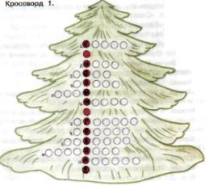

Кроссворд №2
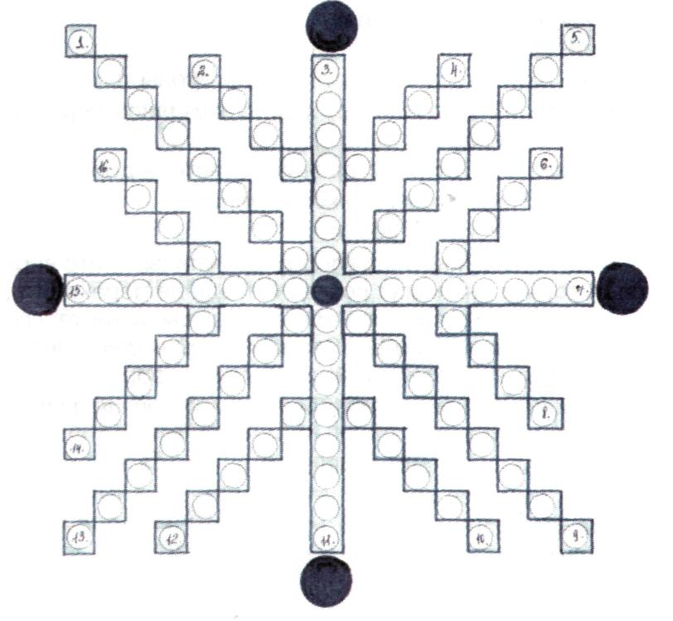

- Разноцветные бумажные кружочки, которыми осыпают друг друга на балах, маскарадах. (Конфетти.)
- Утренник в школе под Новый год. (Елка.)
- Новогодние презенты. (Подарки.)
- Он в лесу на елке естественный, а на новогодней елке — искусственный. (Снег.)
- Сплетенные в виде цепи игрушки, лампочки или другие предметы. (Гирлянда.)
- Волшебница, что «пришла, рассыпалась клоками». (Зима.)
- Самая громкая новогодняя игрушка. (Хлопушка.)
- Оледенелая корка на поверхности снега. (Наст.)
- Бал с искусственными лицами. (Маскарад.)
- «Воевода», который зимой «обходит владенья свои». (Мороз.)
- Длинная ледышка, что стекает с крыши. (Сосулька.)
- Она снег поднимает и по белу свету его таскает. (Вьюга.)
- Тает прямо на глазах эта белая пушинка. (Снежинка.)
- Он порывист, неуравновешен и дует, куда ему вздумается. (Ветер.)
- Он идет который день - Только как ему не лень!
Летом видишь звездопад, а зимою... (снегопад)
- Вид атмосферных осадков-ледяные кристаллы, оседающие тонким слоем на поверхности охлажденных предметов. (Иней.)

